新风机产品功能介绍
机器运行模式：
A.自动模式：开机后内循环/中速运转30分钟；外循环/中速运转15分钟；外循环/停止运转5分钟；然后再内循环/中速运转30分钟如此往复。
感应器处于自动工作状态：
粉尘传感器检测到数值Q(AQI)（Q＜55，指示灯亮绿色；55＜Q＜100，指示灯亮黄色；100＜Q＜150，指示灯亮红色（屏显污染）；150＜Q，指示灯亮紫色（屏显污染）；
二氧化碳感器检测到数值R(ppm)（R＜800，指示灯亮绿色；800＜R＜1200，指示灯亮黄色；1200＜R＜2420，指示灯亮红色（屏显缺氧）；2420＜R，指示灯亮紫色（屏显缺氧）；
在自动运行期间，如检测Q＞100时/R＜1200ppm时，强制内循环/高速运转，至到检测的Q＜100时，回复原工作状态；如检测Q＜100时/R＞1200ppm时，强制外循环/高速运转，至到检测的R＜1200ppm时，回复原工作状态；如检测Q＞100时/R＞1200ppm时，强制外循环/高速运转，至到检测的R＜1200ppm时，工作状态改为内循环/高速运转，至到检测的Q＜100时，回复原工作状态。
（注：开机默认为自动模式）
M．手动模式：在手动模式下可以自由调节电机转速（强/高/中/低，共4档）大小，可以自由调节内外循环模式。感应器不控制工作状态。

S.睡眠模式：开机后内循环/低速运转30分钟；外循环/低速运转15分钟；外循环/停止运转5分钟；然后再内循环/低速运转30分钟如此往复。
感应器处于自动工作状态：
粉尘传感器检测到数值Q(AQI)（Q＜55，指示灯亮绿色；55＜Q＜100，指示灯亮黄色；100＜Q＜150，指示灯亮红色（屏显污染）；150＜Q，指示灯亮紫色（屏显污染）；
二氧化碳感器检测到数值R(ppm)（R＜800，指示灯亮绿色；800＜R＜1200，指示灯亮黄色；1200＜R＜2420，指示灯亮红色（屏显缺氧）；2420＜R，指示灯亮紫色（屏显缺氧）；
在自动运行期间，如检测Q＞100时/R＜1200ppm时，强制内循环/中速运转，至到检测的Q＜100时，回复原工作状态；如检测Q＜100时/R＞1200ppm时，强制外循环/中速运转，至到检测的R＜1200ppm时，回复原工作状态；如检测Q＞100时/R＞1200ppm时，强制外循环/中速运转，至到检测的R＜1200ppm时，工作状态改为内循环/中速运转，至到检测的Q＜100时，回复原工作状态。
其他情况：1.无论机器处于自动模式或睡眠模式，按动调节风速键，机器自动取消当前的自动模式（或睡眠模式）状态，进入手动模式状态。2.无论机器处于自动模式或睡眠模式，按动内外循环键，机器自动取消当前的自动模式（或睡眠模式）状态，进入手动模式状态。
按键功能设计：
插电源，自动扫面恢复风门正确位置。
电源键：开，电源指示灯亮、感应器开始工作、机器进入自动模式工作状态。屏显亮。
模式键：按第1次，机器工作状态改为睡眠模式状态（显示屏亮）；按第2次，机器工作状态保持睡眠模式状态，息屏（显示屏熄灭）；按第3次，机器工作状态改为自动模式状态，（显示屏亮）。如此循环（自动/睡眠/息屏）。
风速键：按第1次，机器工作状态（如为非手动模式状态）改为手动模式状态，机器处于外循环/强风状态；按第2/3/4/5次，机器工作状态保持原进风状态，风速依次为高/中/低/强循环调节风速。
进风键：按第1/2/3/4次，机器工作状态保持原风速不变，进风状态依次为内循环/外循环/外循环（停机、关所有传感器、关负离子）/内循环，如此往复。（非手动模式状态，此键无控制）。
负离子键：开/关负离子发生器。
定时键：按第1/2/3/4/5/6/7次，定时时间依次为2/4/8/12/24/恒久/2，如此往复。
按键板：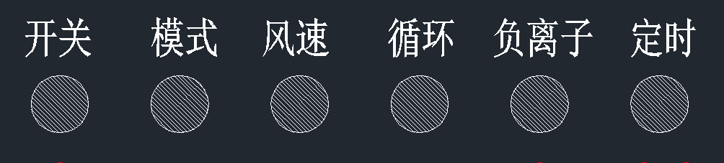

显示屏功能：